# Міністерство освіти і науки України

Національний технічний університет України «Київський політехнічний інститут імені Ігоря Сікорського"

Факультет інформатики та обчислювальної техніки Кафедра інформатики та програмної інженерії

Звіт

з лабораторної роботи № 1.2 з дисципліни

«Основи програмування-2»

Варіант 25

Виконав студент ІП-11 Прищепа Владислав Станіславович

(шифр, прізвище, ім'я, по батькові)

Перевірив Вітковська Ірина Іванівна

( прізвище, ім'я, по батькові)

Київ 2022

**Лабораторна робота 1.2**

**БІНАРНІ ФАЙЛИ**

**Мета:** вивчити особливості створення і обробки бінарних файлів даних.

**Індивідуальне завдання:**

**Варіант 25**

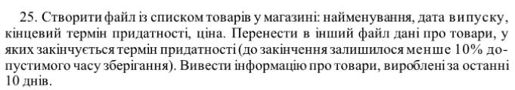

**Постановка задачі:** Запитати у користувача, чи хоче той видалити з 1 файлу попередню інформацію. Створити функцію, яка за згоди користувача вичистить файл 1 і дозапише n-у к-сть структур (назва, дата виготовлення, кінцевий термін придатності, ціна) у бінарному вигляді, к-сть структур питає сама програма. Створити ф-ції, які будуть виводити на екран оброблені бінарні данні з вказаного файлу, заповнювати файл 2 структурами, термін придатності яких складає менше 10 відсотків від початкового на вказану дату, виведе структури, дати створення товарів яких потрапляють у останні 10 діб включно з вказаною датою. Дата вказується в main(). Для зручності будемо вважати, що у році 360 діб і в місяці їх 30. Дати всі для зручності будуть записуватися у наступному форматі: дд.мм.рррр.

**Програма С++:** 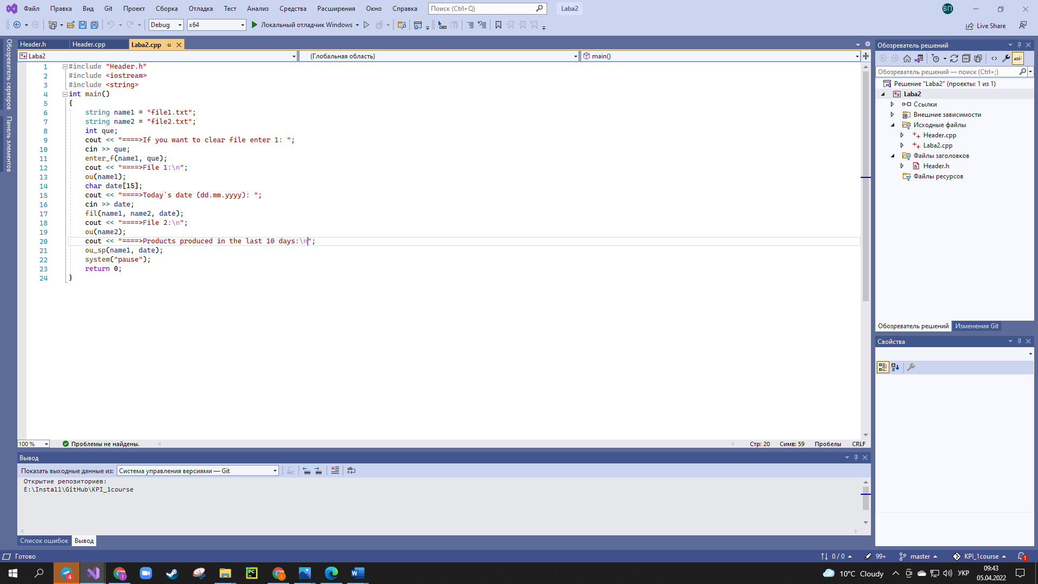

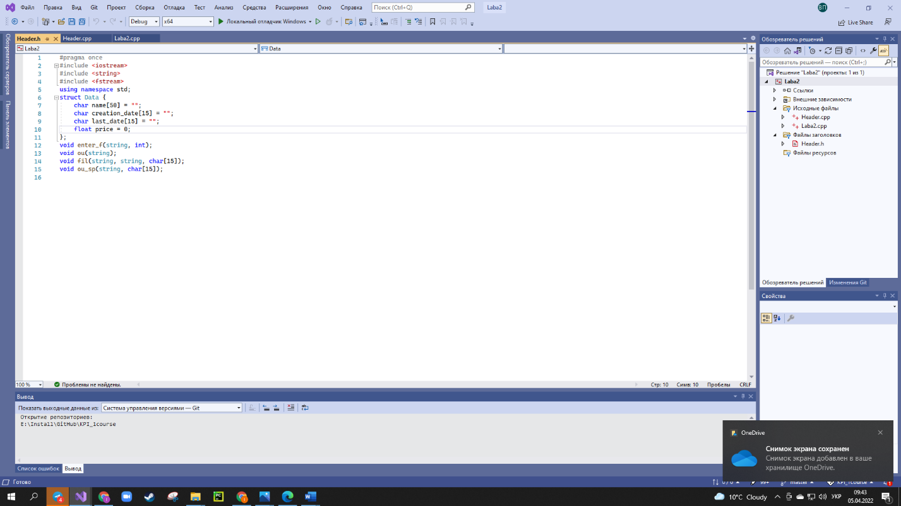 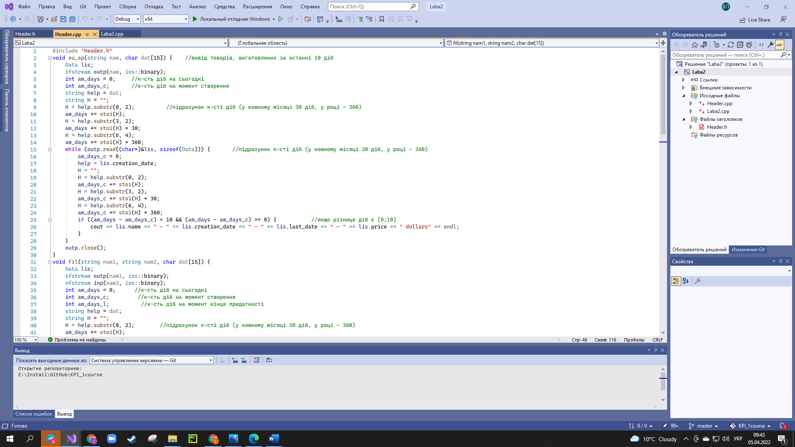 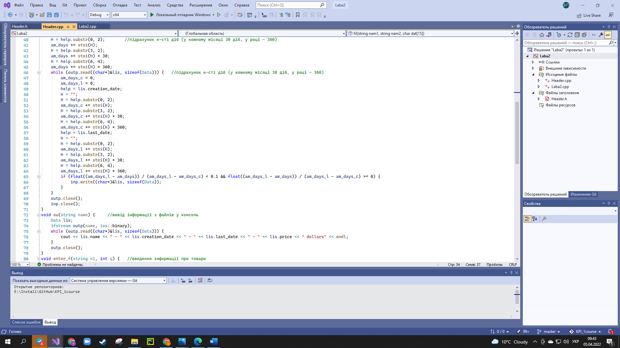 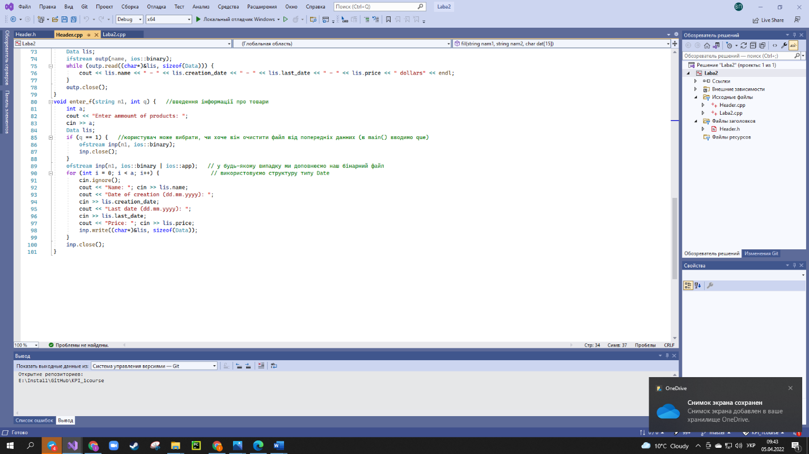 **Програма Python:**

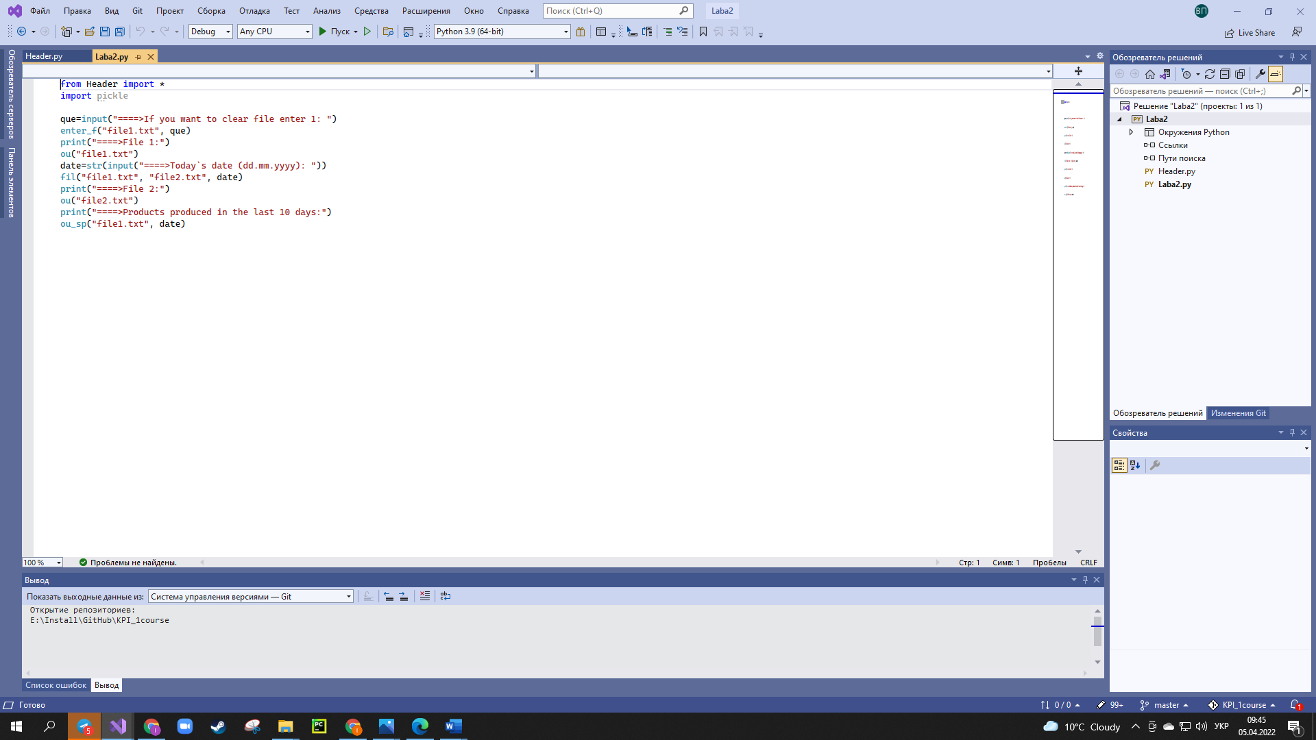 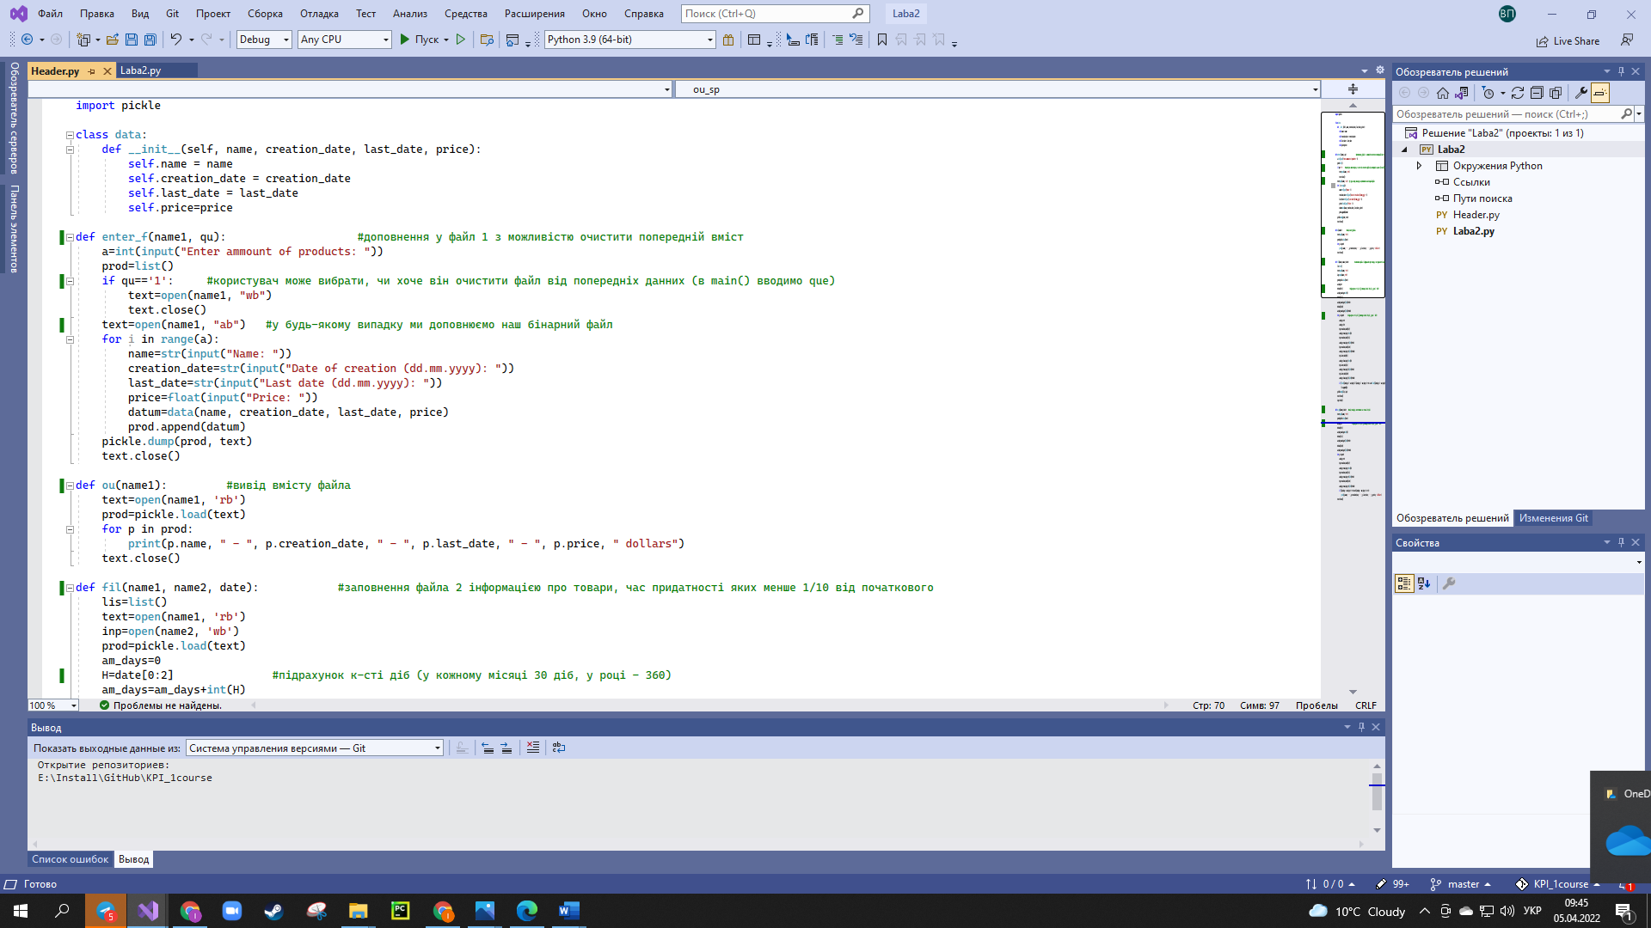 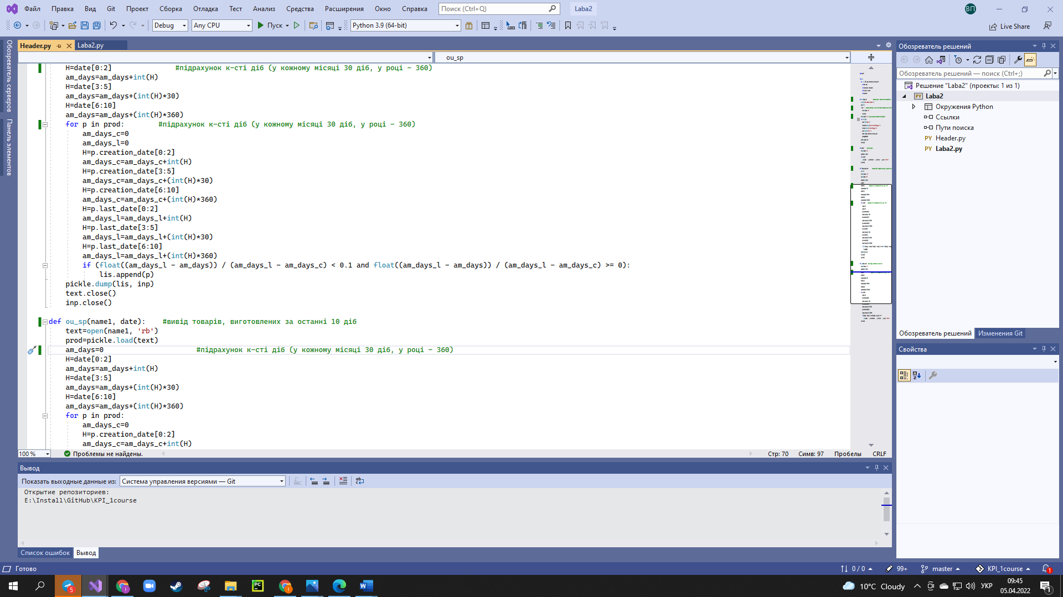 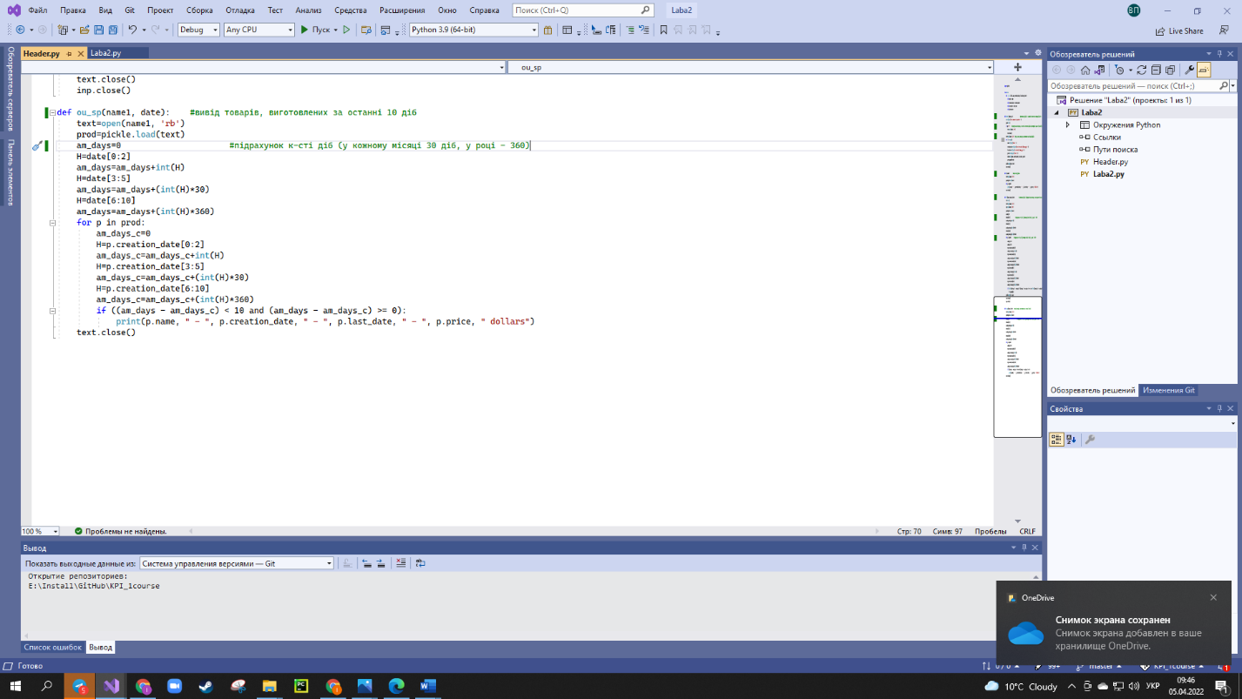 **Виконання коду на С++:** 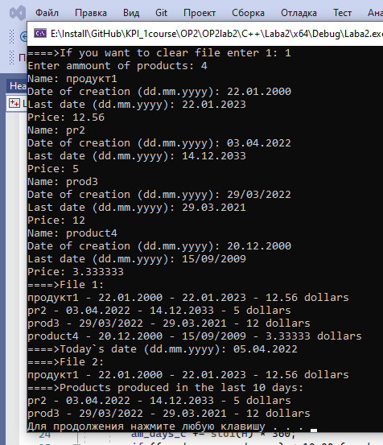 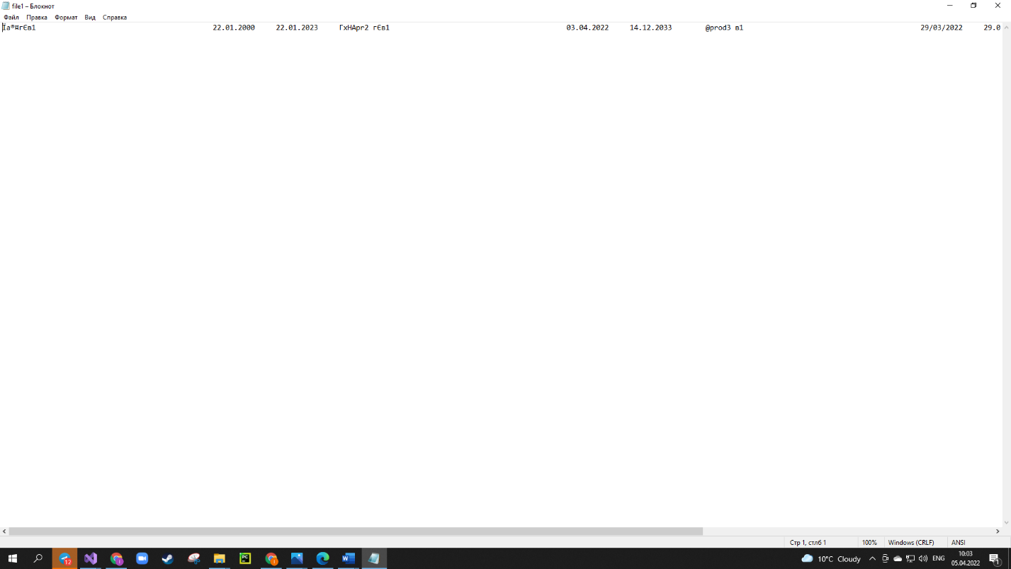 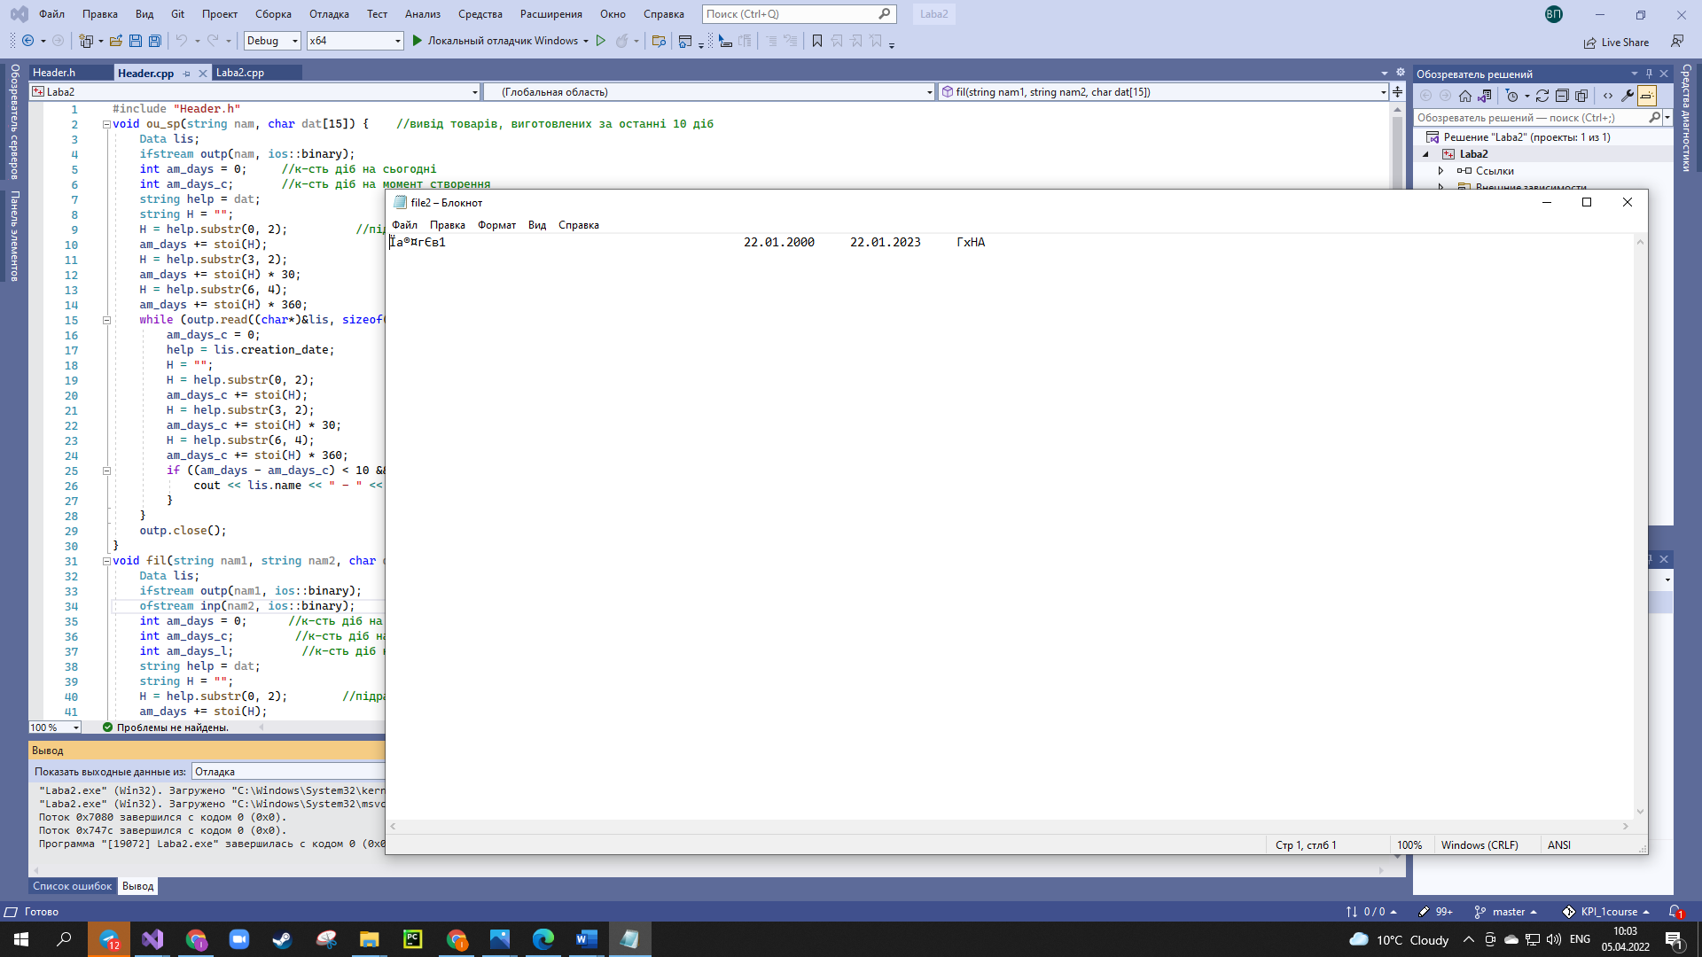

**Виконання коду на Python:**

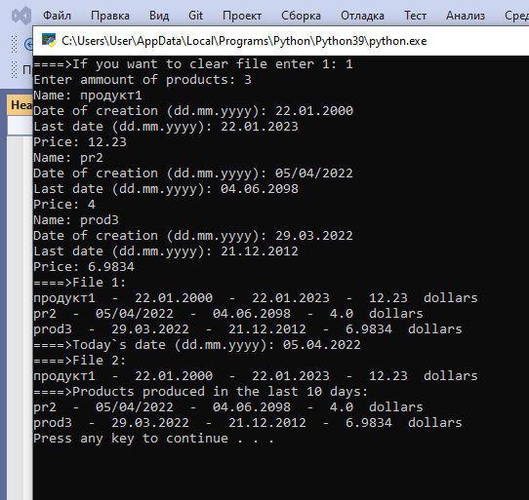 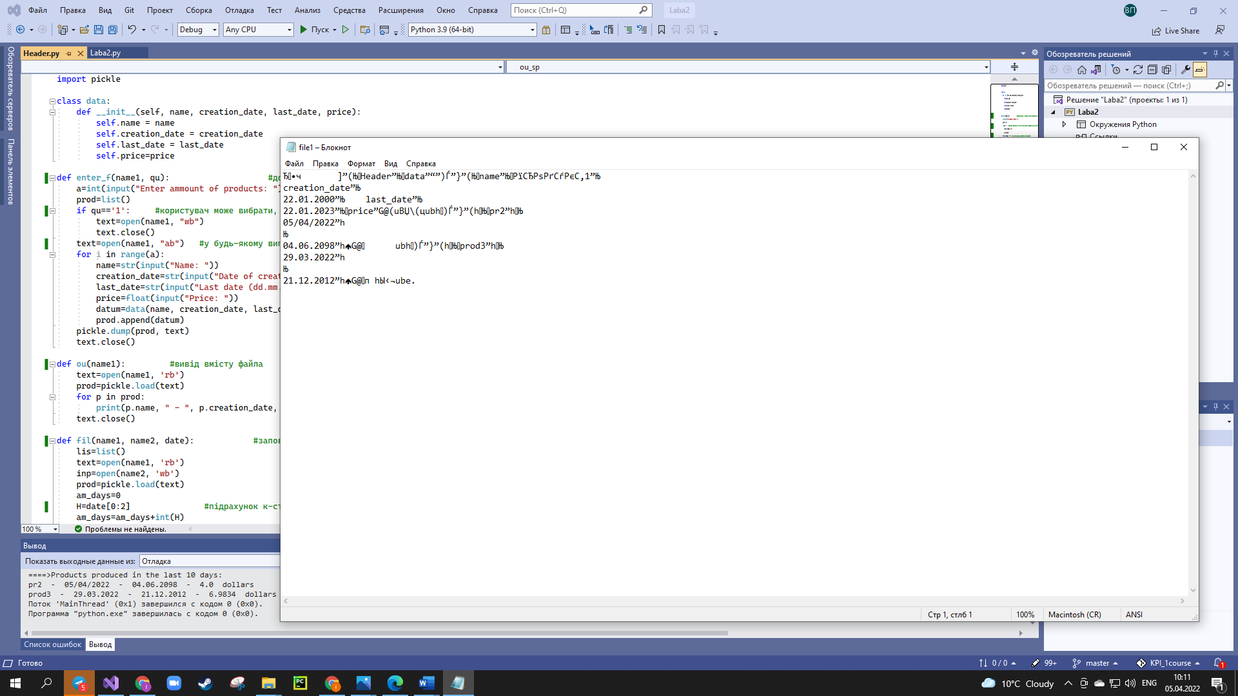 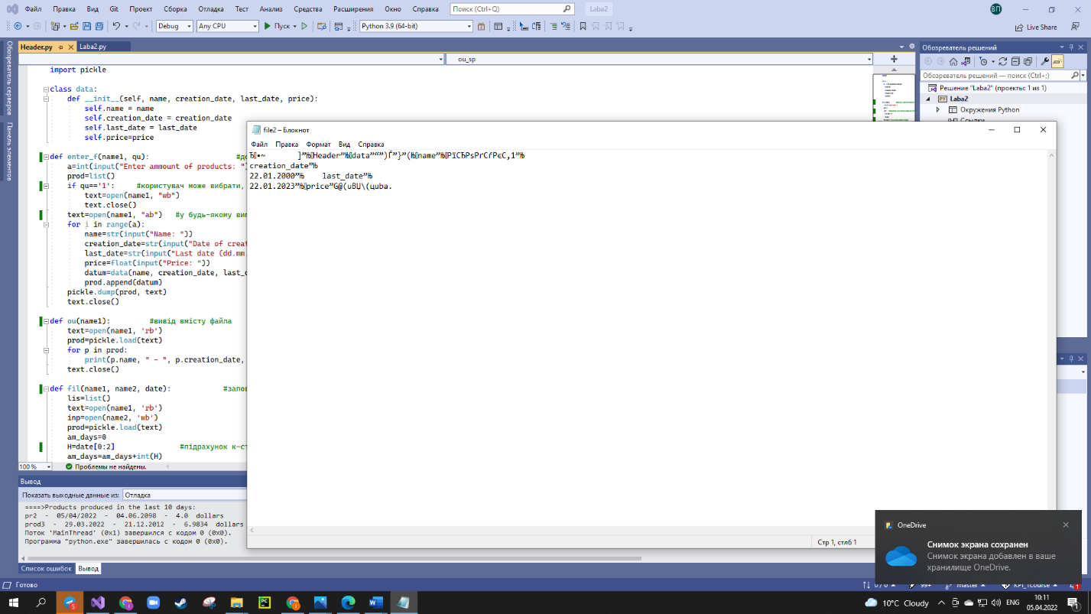 **Висновок:**

Під час лабораторної роботи ми вивчили особливості роботи з бінарними файлами, навчилися заповнювати файли бінарними даними. Математична модель, код, результати наведені. Оскільки програма оброблює введені дані згідно до вимог завдання, то вона працює правильно.